附件1
参会回执表

省区 | 单位全称（法定名称） | 姓名 | 职务 | 手机 | 电话 | E-mail | 是否参加会员代表大会（9月14日） | 是否参加中美猪业论坛（9月15日） | 备注
湖北 | ****股份有限责任公司 | 王** | 总经理 | **** | **** | ***** | 是 | 否 | 例子
注：参会代表请准确完整填写此表，并发送邮件至zhaoyining@caaa.cn邮件主题设置：“会员代表大会及中美猪业论坛”，报名截止日期为8月31日。

附件2
抵达北京万达索菲特酒店交通路线

一、会议地址
北京万达索菲特酒店
地址：北京市朝阳区建国路93号万达广场C座，电话：010-85996666。
酒店位于北京朝阳区东三环国贸中心东边三环外东约1km，建国路北边，地铁1号线国贸站和大望路站之间。
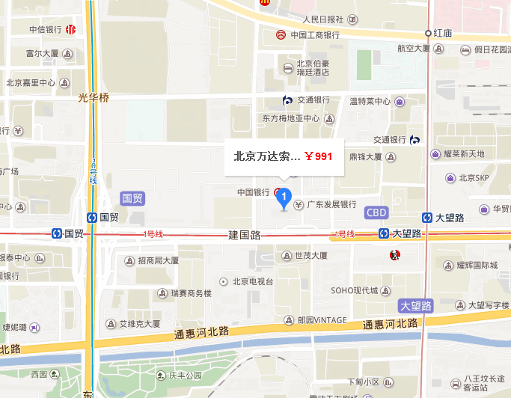
二、交通
（一）首都机场
距首都机场23公里左右，乘坐机场快轨到三元桥站转乘地铁10号线在国贸站下，从东北边G口出步行580米即到。
（二）北京站
距北京站4公里左右，乘坐地铁2号线到朝阳门站换乘地铁1号线，从地铁国贸站东北边G口出步行580米即到。
（三）北京西站
距北京西站13公里左右，乘坐地铁7号线到九龙山站换乘地铁14号线，到大望路站D口出,向西步行400米即到。
（四）北京南站
距北京南站10公里左右，直接乘坐地铁14号线在大望路站下，从西北口D口出,向西步行400米即到。或乘坐地铁14号线到十里河站转乘地铁10号线在国贸站下。

附件3
会场地理位置及推荐酒店

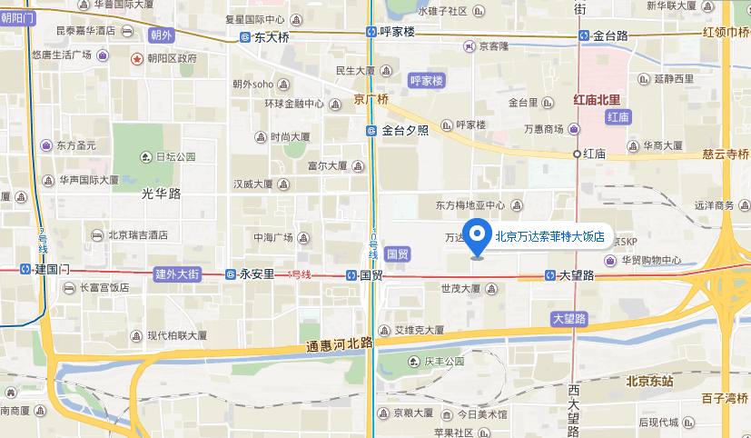
阳光温特莱酒店
美逸商务酒店
新族酒店
会议地点
万达索菲特大饭店
北京万达索菲特大饭店  （窗体顶端  （朝阳区建国路93号万达广场C座） | 距会场距离 | 酒店星级 | 房价/间/晚  （双床房含双早，大床房含单早）
豪华双床房 | 0 | 五星 | 1200
豪华大床房 |  |  | 1200
北京阳光温特莱酒店 （朝阳区西大望路甲1号） | 距会场距离 | 酒店星级 | 房价/间/晚  （双床房含双早）
高级双床房 | 800米 | 准四 | 650
北京美逸商务酒店 （朝阳区永安东里甲3号） | 距会场距离 | 酒店星级 | 房价/间/晚  （双床房含双早）
商务双床房 | 2000米 | 三星 | 550
北京新族酒店  （朝阳区日坛路6号） | 距会场距离 | 酒店星级 | 房价/间/晚  （双床房含双早，大床房含单早）
标准双床房 | 2700米 | 经济 | 448
标准大床房 |  |  | 428
★标价均为会议协议价格。会议推荐住宿预定代理：北京中金环球国际旅行社有限公司。联系人：刘婧女士；王静女士；周玲女士。联系电话：18518088902；18518089729。
电子邮件: sts_expoliujing@163.com；传真：010-65800875

（周边1km内其他可供选择但不在代理预定范围的酒店：如家快捷酒店、北京伯豪瑞庭酒店、和乔丽致酒店、北京万豪酒店、新国贸饭店、大北宾馆、北京丽思卡尔顿酒店）

附件4
中美猪业论坛会议日程

7:30-8:30 – 注册签到
8:30-10:00 – 开幕致辞
主持人：中国畜牧协会
10:00-10:20 – 茶歇 (集体照)
10:20–12:00 –生猪行业的价格风险管理策略
10:20-10:50 “中国养猪业的价格波动与风险管理”
10:50-11:20 “美国养猪业的价格构成与价格风险管理”
11:20-12:00 –问答
12:00-13:20 – 午餐
13:20-15:10 –行业协会和政府政策在价格风险管理的作用
13:20-13:45 “美国国家猪肉委员会：机构及其在风险管理中的作用”
13:45-14:05美国养猪业价格风险管理的政策
14:05-14:30 中国养猪业的价格风险管理政策
14:30-15:10 –问答
15:10–15:25 – 茶歇
15:25-16:50 养殖企业和加工企业的价格风险管理策略
15:25-15:50 中国生猪养殖者的价格风险管理
15:50-16:15 美国生猪生产者的价格风险管理
16:15-16:40 加工企业的价格风险管理
16:40-16:50 问答
16:50-17:40 –专题讨论--全球猪肉和饲料市场的价格风险管理
17:40-17:50 –闭幕致辞
17:50-18:30 招待酒会
18:30-20:30 –晚宴

